**附件1：太阳能信号同步警示边缘灯技术参数**

**外壳尺寸：**510mm*180mm*70mm

**颜 色：**双黄

**闪光模式：**黄灯断续闪

**闪光频率：**60次/m

**黄（白）灯断续闪：**亮0.5秒-灭0.5秒

**工作电压：**DC12V

**锂 电 池：**8.8AH

**太阳能板：**12W

**充电电流：**840mA

**单灯亮度：**≥10000mcd

**警示距离：**≥1000米

**重 量：**4Kg

**安装管尺寸：**内径70mm

**工作时间：**阴雨天无光照连续240小时以上

**自动感光开关控制：**太阳能板受光线影响，光线渐暗输出电压降低到某一定值时，警示灯自动打开。光线渐亮输出电压升高到一定值时，警示灯自动关闭。

**GPS同步闪控制：**产品由卫星信号控制同步闪光，无论距离远近，无论数量多少，都会同时亮灭。

**参考图样：**

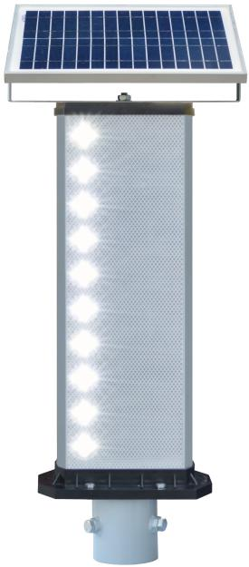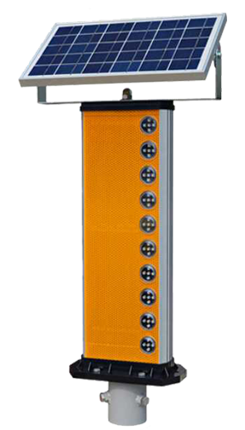

**附件2：**

**1.法定代表人身份证明（样本）**

投标人名称：

单位性质：

地址：

成立时间：年月日

经营期限：

姓名： 身份证号码： 性别： 年龄： 职务 ： 系（投标人名称）的法定代表人。

特此证明。

投标人： （全称） （盖单位章）

日 期：年月日

附法定代表人身份证复印件（盖单位章）

**2.授权委托书（样本）**

本人（姓名）系（报价人名称）的法定代表人，现委托（姓名）为我方代理人。代理人根据授权，以我方名义签署、澄清、说明、补正、递交、撤回、修改（项目名称）报价文件、签订合同和处理有关事宜，其法律后果由我方承担。

委托期限： 本项目报价有效期内 。

代理人无转委托权

报 价 人： （全称）（盖单位章）

法定代表人： （签字）

身份证号码：

委托代理人：（签字）

身份证号码：

日期：年 月 日